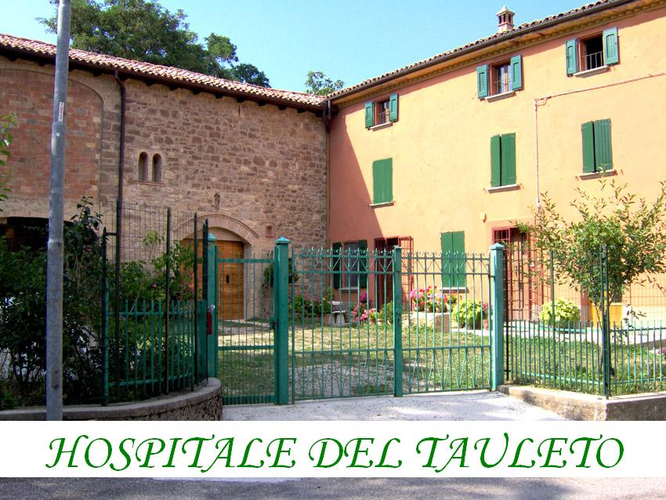
Via Giovanni XXIII n° 87(Tolé-BO)
I Pellegrini del Tauleto liberamente a tutti propongono:

LUGLIO-AGOSTO della CULTURA 2019

LUNEDI 08 LUGLIO 2019
ORE 21
_____________________________________________________________________

MUNOZ GUTIERREZ DAVID
Da Allende a Pinochet
__________________________________________________________________________

Storia di un esule cileno approdato a Bologna
"A capo di una regione con Allende, presente il giorno del golpe, riesce a rifugiarsi presso l'ambasciata italiana e da lì viene a Bologna. Ha raccontato la storia sua e del suo popolo nel libro:
"Cile, una storia come tante "
ed è stato scelto da Nanni Moretti per il film:
"Santiago, italia"

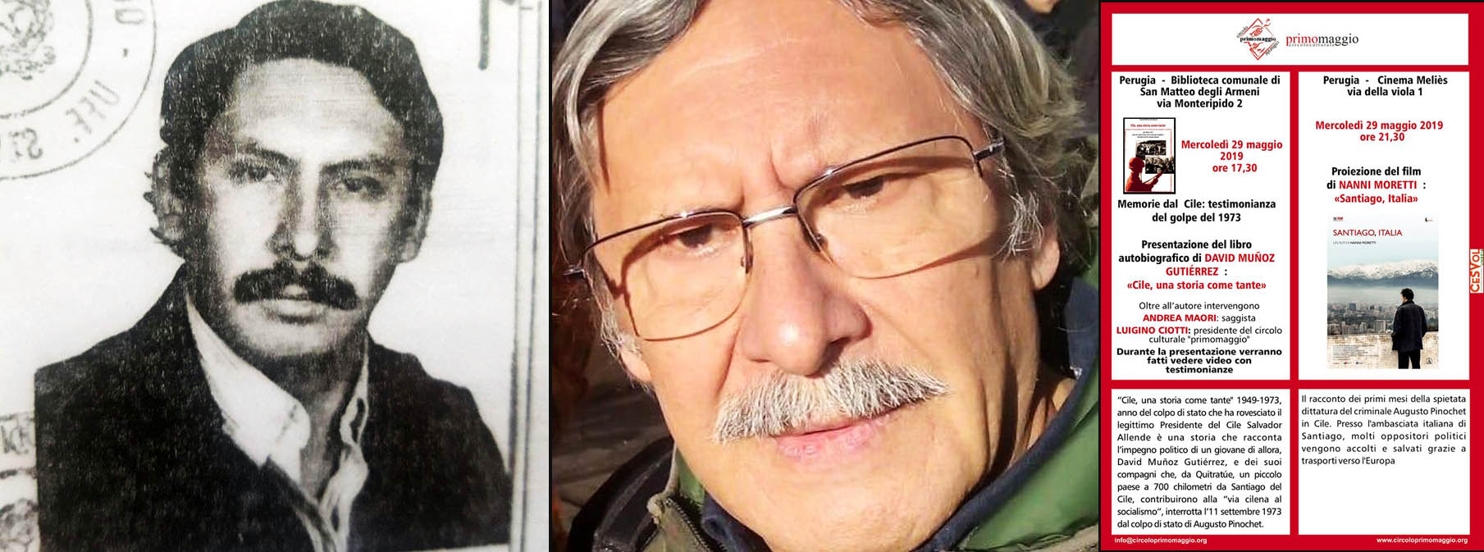

Per chi voglia visitare il nostro sito: http//pellegrinideltauleto.blogspot.com
Per informazioni: vicmau@fastwebnet.it

